《安全评价报告信息公布表》
机构名称 | 重庆市安全生产科学研究有限公司 |  |  |  |  | 资质证号 |  |  |  | APJ-（渝）-001
委托单位 | 重庆市大足区锋华气体有限公司
项目名称 | 重庆市大足区锋华气体有限公司瓶装工业气体经营安全现状评价报告
项目类别 | □预评价 █现状评价 □验收评价 □其他
所属业务类别 |  | 危化
安全评价过程控制情况
安全评价项目管理 | 项目组组长 |  |  |  | 技术负责人 |  |  |  |  |  | 过程控制负责人
安全评价项目管理 | 李伟 |  |  |  | 刘国勇 |  |  |  |  |  | 冯皓
编制过程 | 报告编制人 |  |  | 报告提交日期 |  |  |  | 报告审核人 |  |  |  | 报告审批人
编制过程 | 李伟 |  |  | 2020.7.26 |  |  |  | 蔡治勇 |  |  |  | 蔡治勇
姓 名 | 认定专业 |  | 安全评价师从业识别卡/证书编号 |  |  |  |  | 注册安全工程师  注册证号 |  |  |  |  | 是否专职
李伟 | 安全工程 |  | 1800000000201223/020783 |  |  |  |  | / |  |  |  |  | 是
刘文娟 | 电气工程及自动化 |  | 1700000000201153/019235 |  |  |  |  | 55130140332 |  |  |  |  | 是
林波 | 化工工艺 |  | S011053000110192/035615 |  |  |  |  | / |  |  |  |  | 是
王梅 | 电气 |  | S011053000110191/019244 |  |  |  |  | 55090076425 |  |  |  |  | 是
张福海 | 机械 |  | 1600000000301632/029147 |  |  |  |  | / |  |  |  |  | 是
蔡治勇 | 安全工程、火工 |  | 0800000000102949/003832 |  |  |  |  | 55080052964 |  |  |  |  | 是
冯皓 | 化工机械 |  | 1600000000201291/019237 |  |  |  |  | 55130140330 |  |  |  |  | 是
刘国勇 | 化工、安全 |  | 1800000000100099/019324 |  |  |  |  | 55060013805 |  |  |  |  | 是
项目简介
  锋华气体公司位于重庆市大足区龙水镇大围农机站。占地面积1654m 2，建筑面积800m 2。工业气体充装规模为氧气500t/a、氩气120t/a、二氧化碳500 t/a、混合气（Ar-CO2）100t/a。该公司票据式经营的工业气体有：乙炔、丙烷、纳斯气体（压缩天然气）；经营储存的工业气体有：氮气、氩气、二氧化碳、混合气、高纯气（高纯氩、高纯氮）等。
  根据《危险化学品重大危险源辨识》（GB18218-2009），对锋华气体公司充装站储存的危险化学品进行危险化学品重大危险源辨识。经辨识，锋华气体公司充装站未构成危险化学品重大危险源。
  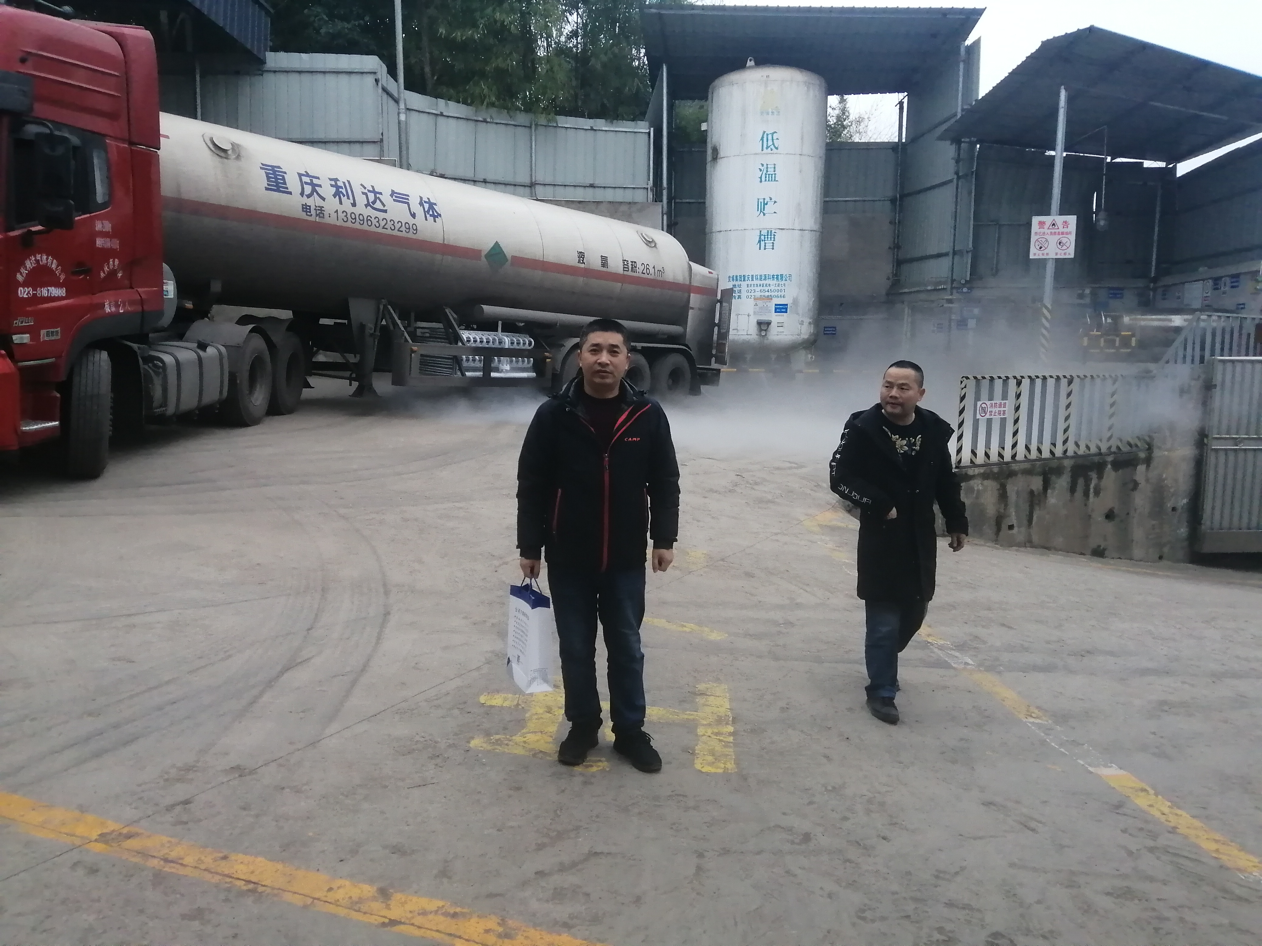
现场开展工作情况 | 勘验人员 |  | 勘验时间 |  |  |  | 勘验任务 |  | 勘验中的问题
现场开展工作情况 | 李伟 |  | 2020.2.16 |  |  |  | 现场检查 |  | 1瓶库耐火等级达不到要求、无防雷检测报告

